T1、
收到的 config： {'pricing': 'progressive', 'season': 'summer', 'day_type': 'weekday', 'weather': 'sunny', 'monthly_cumulative_kwh': 800, 'outage': None, 'device_schedules': []}
🔁 [重試檢查] 第 0 次嘗試，目前 bess_override=None
🔎 [天氣檢查] PSO 這次使用的 PV 檔案：C:\projects\hems-simulation-web\data\01_raw\pv_curve_15min.csv
🔎 [PSO輸入比對] 13:00~15:00 PV: [4.78867, 4.6735299999999995, 4.56147, 4.415, 4.25413, 4.07467, 3.8710700000000005, 3.6598]
🔎 [PSO輸入比對] 13:00~15:00 critical_load_kw: [0.10398015000000001, 0.104320565, 0.105352634, 0.10483838199999998, 0.105803373, 0.10691419400000002, 0.10865781599999999, 0.11004641800000001]
🎯 [PSO自評] PSO演算法自己算出來的理論總成本(電費+懲罰項): -117.31508139644556
⚠️ [終端 SOC] 最終 SOC 39.41% 低於目標 40%，差額將由剩電價值反映在電費比較中
🔎 [天氣檢查] 離線驗證這次使用的 PV 檔案：pv_curve_15min.csv
🔍 [除錯] 目前實際使用的電池指令是: New Storage.Battery_Sys phases=1 bus1=Inv_AC.1.2 kV=0.22 kVA=6.0 kWrated=5.0 kWhrated=20.0 pf=1.0 %stored=40 %reserve=0 %IdlingKw=0 %EffCharge=95 %EffDischarge=95 DispMode=External
基準電路建置完成！開始進行 15 分鐘步進模擬 (模式: PSO)...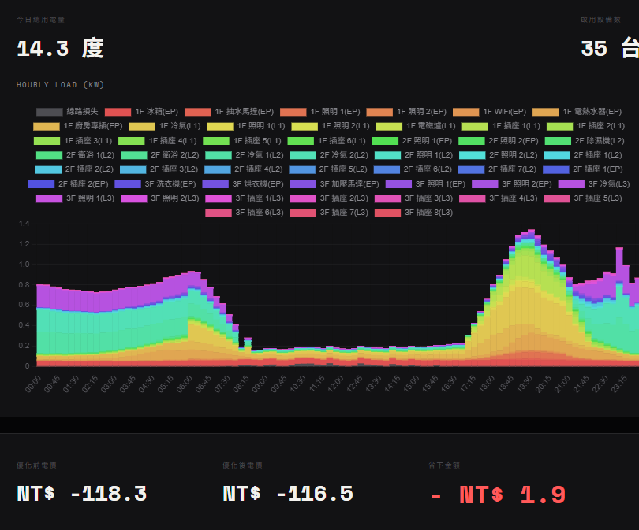
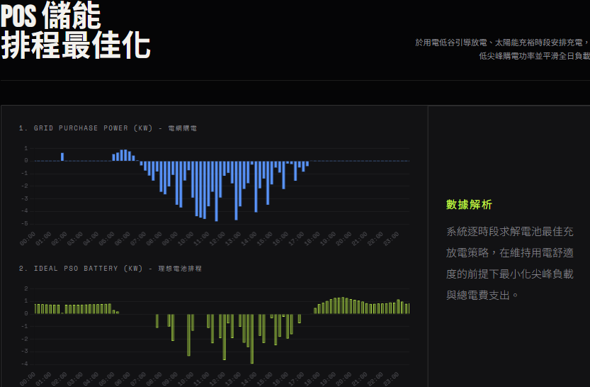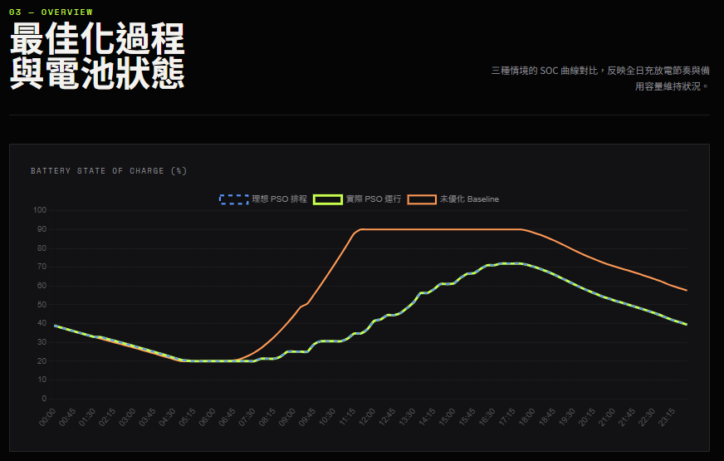
有沒有報錯 | 沒有
有沒有過載重試 | 沒有
有沒有終端 SOC 警告 | 有 ⚠️ [終端 SOC]
優化前／後電費、省下金額 | 有
電池 SOC 圖 | 截圖
T2、
收到的 config： {'pricing': 'three_stage', 'season': 'summer', 'day_type': 'weekday', 'weather': 'sunny', 'monthly_cumulative_kwh': 0, 'outage': None, 'device_schedules': []}
🔁 [重試檢查] 第 0 次嘗試，目前 bess_override=None
🔎 [天氣檢查] PSO 這次使用的 PV 檔案：C:\projects\hems-simulation-web\data\01_raw\pv_curve_15min.csv
🔎 [PSO輸入比對] 13:00~15:00 PV: [4.78867, 4.6735299999999995, 4.56147, 4.415, 4.25413, 4.07467, 3.8710700000000005, 3.6598]
🔎 [PSO輸入比對] 13:00~15:00 critical_load_kw: [0.10398015000000001, 0.104320565, 0.105352634, 0.10483838199999998, 0.105803373, 0.10691419400000002, 0.10865781599999999, 0.11004641800000001]
🎯 [PSO自評] PSO演算法自己算出來的理論總成本(電費+懲罰項): -155.0460113844004
🔎 [天氣檢查] 離線驗證這次使用的 PV 檔案：pv_curve_15min.csv
🔍 [除錯] 目前實際使用的電池指令是: New Storage.Battery_Sys phases=1 bus1=Inv_AC.1.2 kV=0.22 kVA=6.0 kWrated=5.0 kWhrated=20.0 pf=1.0 %stored=40 %reserve=0 %IdlingKw=0 %EffCharge=95 %EffDischarge=95 DispMode=External
基準電路建置完成！開始進行 15 分鐘步進模擬 (模式: PSO)...
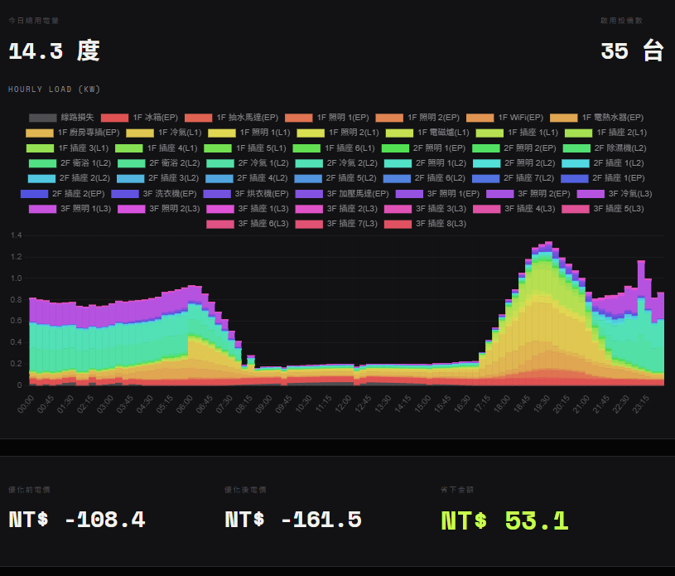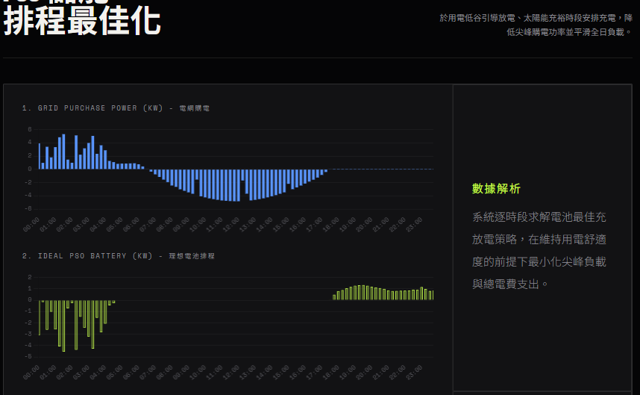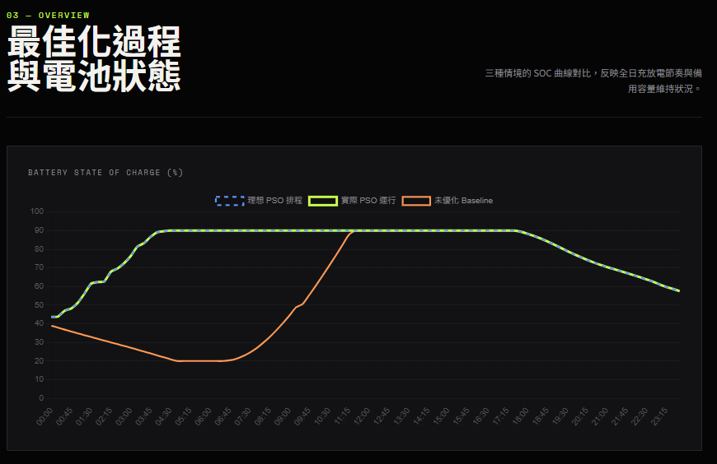
有沒有報錯 | 沒有
有沒有過載重試 | 沒有
有沒有終端 SOC 警告 | 沒有 ⚠️ [終端 SOC]
優化前／後電費、省下金額 | 有
電池 SOC 圖 | 截圖
T3、我還沒有正確的雨天PV資料

T4、
📥 收到的 config： {'pricing': 'two_stage', 'season': 'summer', 'day_type': 'weekday', 'weather': 'sunny', 'monthly_cumulative_kwh': 0, 'outage': {'start_time': '18:00', 'end_time': '21:00'}, 'device_schedules': []}
🔁 [重試檢查] 第 0 次嘗試，目前 bess_override=None
🔎 [天氣檢查] PSO 這次使用的 PV 檔案：C:\projects\hems-simulation-web\data\01_raw\pv_curve_15min.csv
🔎 [PSO輸入比對] 13:00~15:00 PV: [4.78867, 4.6735299999999995, 4.56147, 4.415, 4.25413, 4.07467, 3.8710700000000005, 3.6598]
🔎 [PSO輸入比對] 13:00~15:00 critical_load_kw: [0.10398015000000001, 0.104320565, 0.105352634, 0.10483838199999998, 0.105803373, 0.10691419400000002, 0.10865781599999999, 0.11004641800000001]
🎯 [PSO自評] PSO演算法自己算出來的理論總成本(電費+懲罰項): -165.46917224635382
🔎 [天氣檢查] 離線驗證這次使用的 PV 檔案：pv_curve_15min.csv
🔍 [除錯] 目前實際使用的電池指令是: New Storage.Battery_Sys phases=1 bus1=Inv_AC.1.2 kV=0.22 kVA=6.0 kWrated=5.0 kWhrated=20.0 pf=1.0 %stored=40 %reserve=0 %IdlingKw=0 %EffCharge=95 %EffDischarge=95 DispMode=External
基準電路建置完成！開始進行 15 分鐘步進模擬 (模式: PSO)...
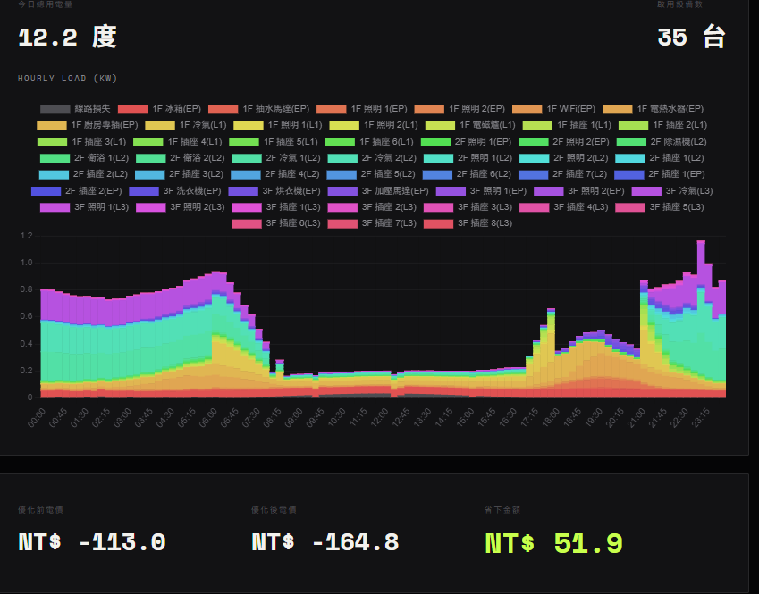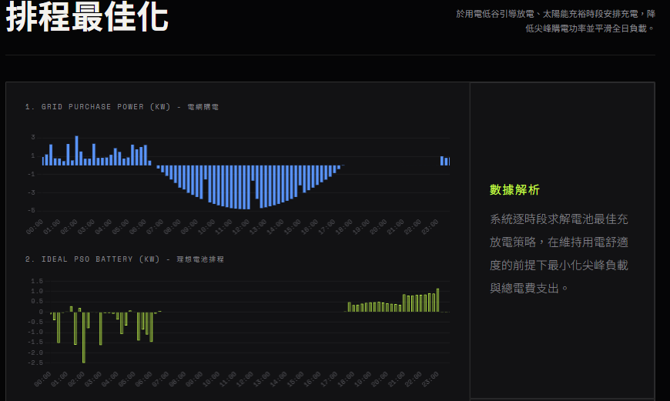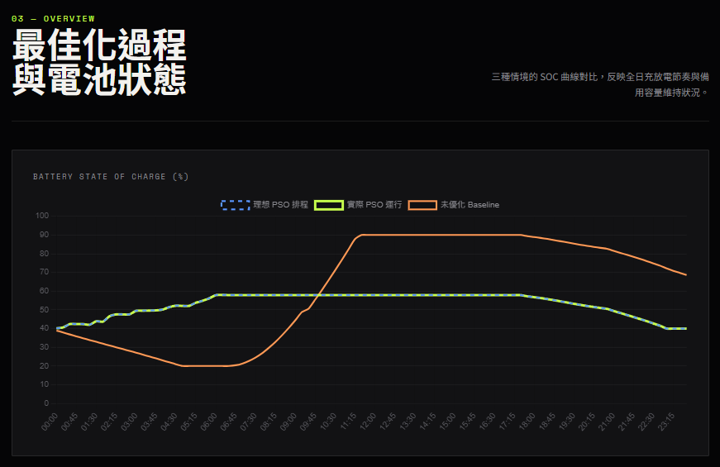
有沒有報錯 | 沒有
有沒有過載重試 | 沒有
有沒有終端 SOC 警告 | 有 ⚠️ [終端 SOC]
優化前／後電費、省下金額 | 有
電池 SOC 圖 | 截圖
T5、
📥 收到的 config： {'pricing': 'two_stage', 'season': 'summer', 'day_type': 'weekday', 'weather': 'sunny', 'monthly_cumulative_kwh': 0, 'outage': {'start_time': '21:00', 'end_time': '23:00'}, 'device_schedules': []}
🔁 [重試檢查] 第 0 次嘗試，目前 bess_override=None
🔎 [天氣檢查] PSO 這次使用的 PV 檔案：C:\projects\hems-simulation-web\data\01_raw\pv_curve_15min.csv
🔎 [PSO輸入比對] 13:00~15:00 PV: [4.78867, 4.6735299999999995, 4.56147, 4.415, 4.25413, 4.07467, 3.8710700000000005, 3.6598]
🔎 [PSO輸入比對] 13:00~15:00 critical_load_kw: [0.10398015000000001, 0.104320565, 0.105352634, 0.10483838199999998, 0.105803373, 0.10691419400000002, 0.10865781599999999, 0.11004641800000001]
🎯 [PSO自評] PSO演算法自己算出來的理論總成本(電費+懲罰項): -165.37881300160876
⚠️ [終端 SOC] 最終 SOC 39.78% 低於目標 40%，差額將由剩電價值反映在電費比較中
🔎 [天氣檢查] 離線驗證這次使用的 PV 檔案：pv_curve_15min.csv
🔍 [除錯] 目前實際使用的電池指令是: New Storage.Battery_Sys phases=1 bus1=Inv_AC.1.2 kV=0.22 kVA=6.0 kWrated=5.0 kWhrated=20.0 pf=1.0 %stored=40 %reserve=0 %IdlingKw=0 %EffCharge=95 %EffDischarge=95 DispMode=External
基準電路建置完成！開始進行 15 分鐘步進模擬 (模式: PSO)...
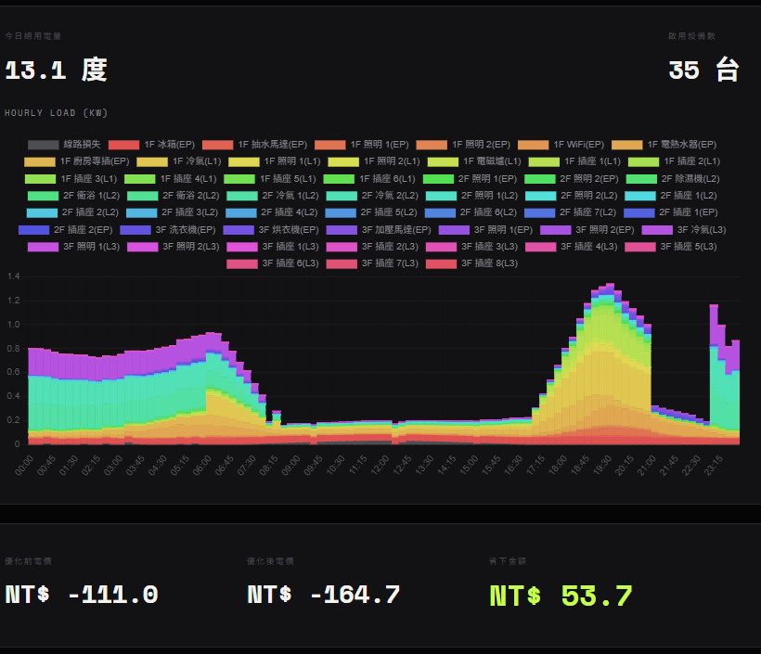
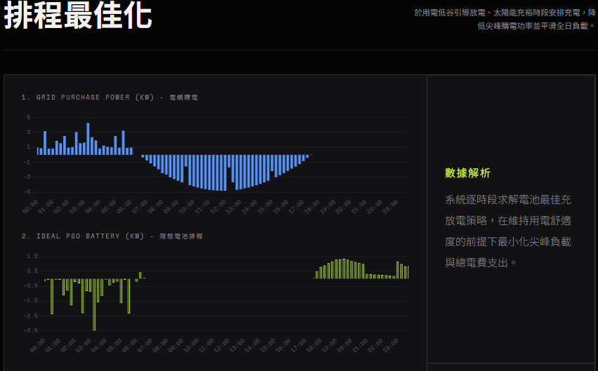
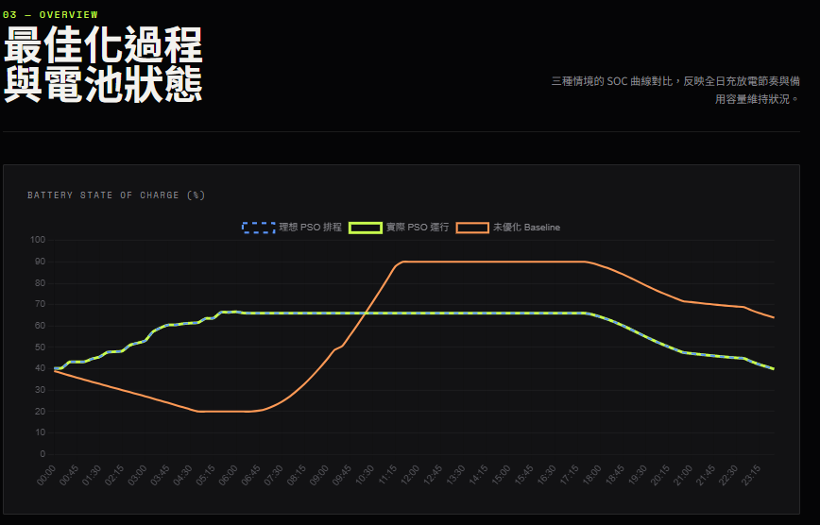
有沒有報錯 | 沒有
有沒有過載重試 | 沒有
有沒有終端 SOC 警告 | 有 ⚠️ [終端 SOC]
優化前／後電費、省下金額 | 有
電池 SOC 圖 | 截圖
T6、
📥 收到的 config： {'pricing': 'two_stage', 'season': 'summer', 'day_type': 'weekday', 'weather': 'sunny', 'monthly_cumulative_kwh': 0, 'outage': None, 'device_schedules': [{'column': 'l2_airc1_abn', 'start_time': '14:00', 'end_time': '16:00'}]}
🔁 [重試檢查] 第 0 次嘗試，目前 bess_override=None
🔎 [天氣檢查] PSO 這次使用的 PV 檔案：C:\projects\hems-simulation-web\data\01_raw\pv_curve_15min.csv
🔎 [PSO輸入比對] 13:00~15:00 PV: [4.78867, 4.6735299999999995, 4.56147, 4.415, 4.25413, 4.07467, 3.8710700000000005, 3.6598]
🔎 [PSO輸入比對] 13:00~15:00 critical_load_kw: [0.10398015000000001, 0.104320565, 0.105352634, 0.10483838199999998, 0.105803373, 0.10691419400000002, 0.10865781599999999, 0.11004641800000001]
🎯 [PSO自評] PSO演算法自己算出來的理論總成本(電費+懲罰項): -148.45755312527868
⚠️ [終端 SOC] 最終 SOC 39.78% 低於目標 40%，差額將由剩電價值反映在電費比較中
🔎 [天氣檢查] 離線驗證這次使用的 PV 檔案：pv_curve_15min.csv
🔍 [除錯] 目前實際使用的電池指令是: New Storage.Battery_Sys phases=1 bus1=Inv_AC.1.2 kV=0.22 kVA=6.0 kWrated=5.0 kWhrated=20.0 pf=1.0 %stored=40 %reserve=0 %IdlingKw=0 %EffCharge=95 %EffDischarge=95 DispMode=External
基準電路建置完成！開始進行 15 分鐘步進模擬 (模式: PSO)...
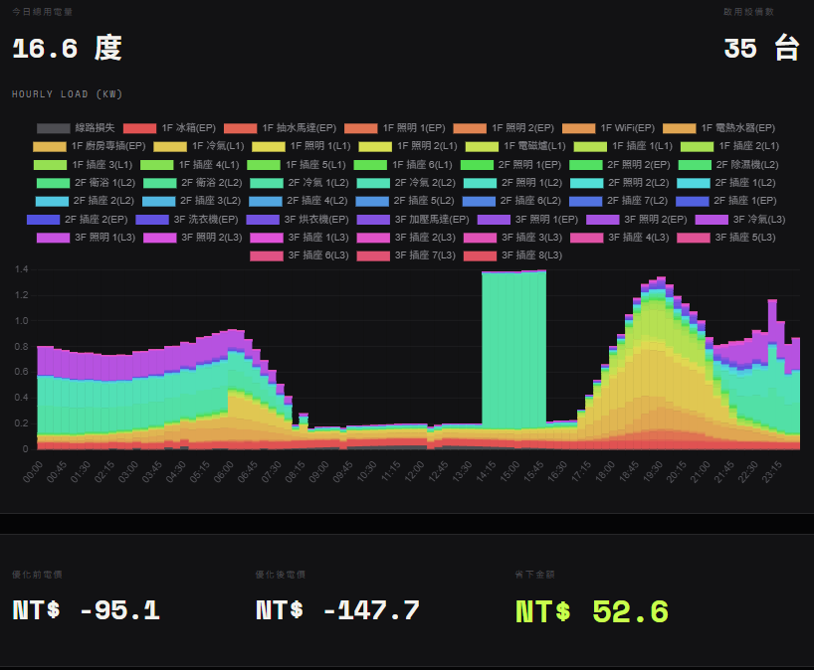

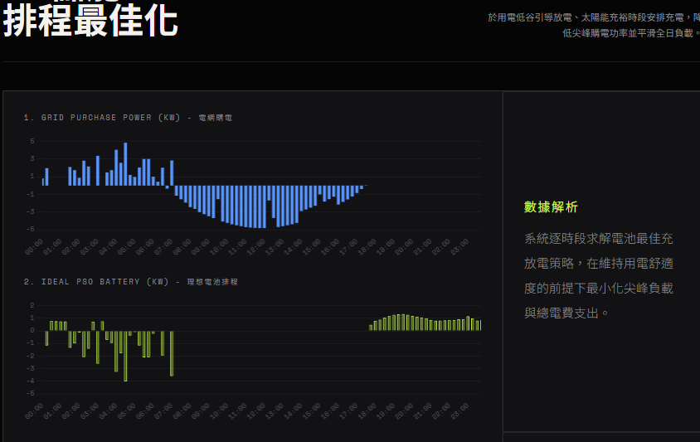
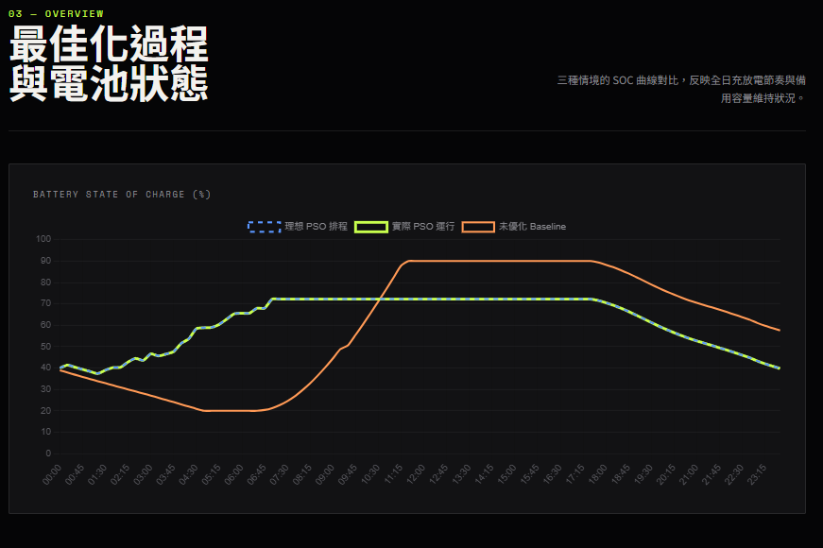
有沒有報錯 | 沒有
有沒有過載重試 | 沒有
有沒有終端 SOC 警告 | 有 ⚠️ [終端 SOC]
優化前／後電費、省下金額 | 有
電池 SOC 圖 | 截圖

